Zmiany wprowadzone w wersji „4.19.Y”

- Poprawiono działanie opcji, „Wydruk zezwoleń”. Zmiana polega na tym że na wydruku prawo pojawia się tylko raz. Poprzednio gdy operator miał nadane prawo w profilu i w prawie zwykłym na wydruku mogło się pojawić kilka razy.

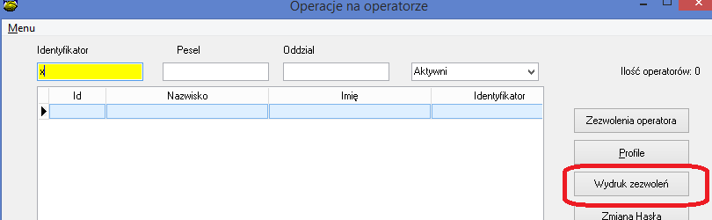

- Dodano możliwość sprawdzenia kto wykonywał zmiany w konfiguracji produktu.
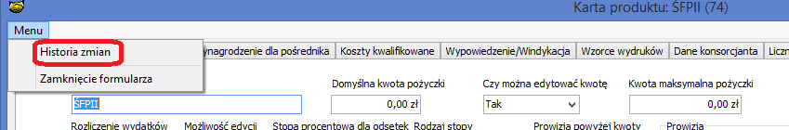

- Dodano możliwość określenia PKD Wniosku tj. dopisanie informacji na jaki PKD jest pobierana pożyczka. Domyślnie jest to główny PKD klienta.

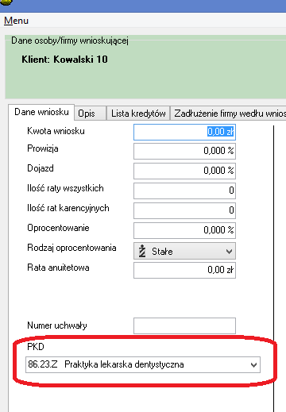

Informacje jaki PKD wybrano dla wniosku można sprawdzić w HURTOWNI danych.

- Rozbudowano opcję „Baza->Administrator->Sprawdzenie syntetyki”. Opcja oprócz sprawdzenia sald syntetycznych sprawdza i poprawi daty ostatniej spłaty i kwotę ostatniej wpłaty.
- Rozbudowano mechanizm pobierania danych o gminie z bazy regon (poprzednio nie uzupełniano tej danej z bazy regon)

- Wykonano sortowanie znaczników w danych klienta
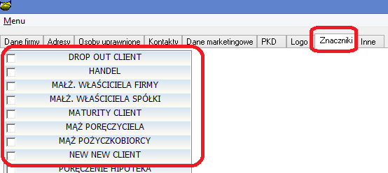
- Posortowano znaczniki w hurtowni i wybór w opcjach raporty.
- Przyśpieszono działanie zapisu danych umowy podczas edycji umowy.
- Zmiana w działaniu sms z przypomnieniem o zbliżającej się racie opcji
„Baza->SMS->SMS, przypominający o zbliżającej się racie”
Wykaz zmian:
- Opcja będzie umożliwiała obsługę szablonu SMS o nazwie INFOORACIE.
- Dodano pasek postępu przy wysyłce SMS’ów poprzednio pasek był tylko dla opcji przygotowującej wysyłkę.

- Poprawiono czytelność ostrzeżenia przy wypłacie pożyczki ze źle ustawionym terminarzem BGK.

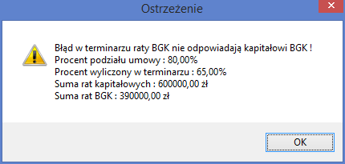
- Uproszczono ekran konfiguracji zamknięcia dnia !
Usunięto 9 pól już nie aktualnych. UWAGA KONIECZNOŚĆ SPRAWDZENIA USTAWIEŃ ZAMKNIĘCIA DNIA ! jeżeli jakieś pole zostało skasowane niepotrzebnie prosimy o informację zwrotną.
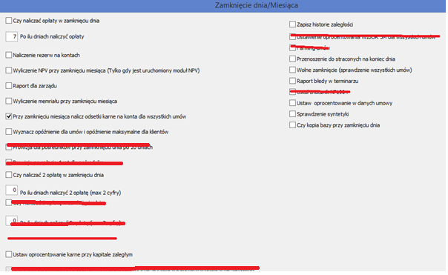

- Rozbudowa opcji do przebudowy terminarza, dostępnych pod prawym klawiszem myszki
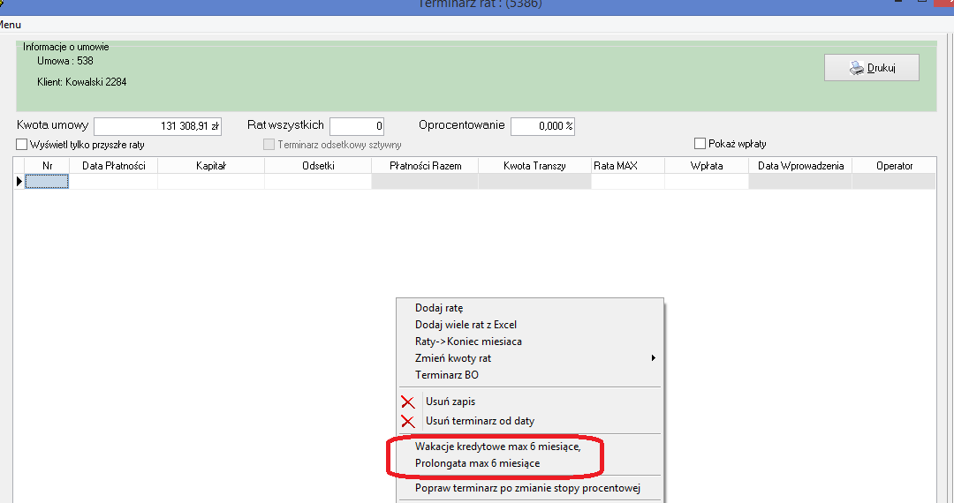

Opcja wakacje kredytowe działa następująco
- Dodaje oprocentowanie 0% na początku okresu wakacji
- Dodaje oprocentowanie umowy na końcu okresu obowiązywania wakacji
- Przesuwa termin spłaty pożyczki o ilość miesięcy wakacji
- Przelicza raty annuitetowe dla pożyczki liczonej według metody 365 i 366
- Wyświetla komunikat o wartości utraconych odsetek.

- Zmiana w kalendarzu dni wolnych, dodano możliwość zaznaczenia lub odznaczenia soboty jako dnia wolnego jednym kliknięciem

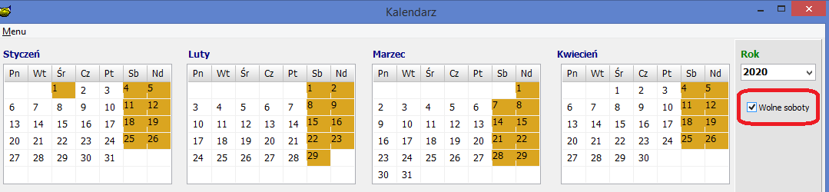
- Rozbudowa raportu dla „Księgowość -> Raporty-> Raport dla Funduszy pożyczkowych -> Dane dla sprawozdawczości PSFP”

Rozbudowa polega na dodaniu informacji o województwie pożyczkobiorcy, dodano też podsumowanie.

Instrukcja instalacji

- Wykonać kopię bazy danych
- Wgrać nowe plik pbaza.exe
- Po zalogowaniu uruchomić opcję Baza->Instalacja wersji

